Коррекционные игры

Для занятий с «особыми» детьми. Могут быть использованы как в индивидуальной, так и в групповой работе

«Цветные двойники»
Цели: включить детей в совместную коллективную работу, учить умению работать сообща.
Для игры нужны вырезанные из бумаги разные пары с одинаковыми предметами в каждой (две одинаковые елочки, два мячика, два снеговика и т.д.). Один предмет в паре раскрашен разными карандашами: чем больше цветов, тем лучше. Второй – нераскрашенный. Количество пар должно быть равно числу игроков. Ведущий раздает раскрашенные половинки пар детям, а нераскрашенные раскидывает по ковру. Дети разбредаются по комнате, отыскивая свою пару. Как только они найдут свою нераскрашенную половинку, они могут помочь тем ребятам, которые еще не нашли ее. После этого они садятся за стол, на котором лежат карандаши по одному цвету каждый. Дети должны самостоятельно попытаться организовать совместную работу, договориться. Взрослый наблюдает. В случае необходимости может вмешаться, помочь найти выход при делении карандашей, показать компромиссные способы, чтобы не допустить конфликтных ситуаций.
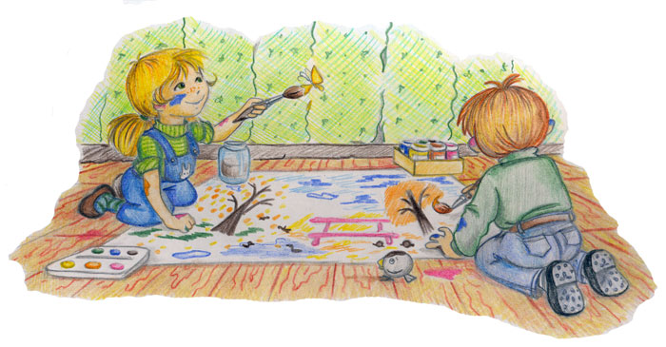

«Все по местам»
Цели: достижение взаимодействия при помощи вербальных и невербальных средств, установление зрительного контакта.
Дети встают в ряд. Ведущий ребенок в течение нескольких секунд запоминает расположение каждого, после чего поворачивается спиной к играющим и начинает не очень быстро считать до десяти. В это время некоторые играющие меняются предметами. При этом все действия выполняются молча. Ведущий ребенок поворачивается. Его задача — угадать, кто с кем поменялся, и расставить всех на свои места.

«Веселые мячи»
Цели: включение в командную работу, развитие совместной деятельности, моторной ловкости.
Дети делятся на две команды по 5 и более человек. Команды выбирают командиров, которые становятся у стартовой черты. Остальные игроки строятся за своими командирами друг за другом. Командиры держат в руках по мячу и по сигналу начинают передавать их по цепочке. Последний в ряду игрок перебегает в начало колонны и снова по той же схеме начинает передавать мяч. И так до тех пор, пока командир вместе с мячом не вернется на свое место во главе команды. Эта команда будет считаться победительницей. Можно изменить игру, если мяч передавать не над головами, а катить его между ног, помогая руками. Дети в этой игре осваивают работу в команде, учатся взаимодействовать, вырабатывают стремление к победе и свою принадлежность к ней.

«Шустрые зайчата»
Цель: развитие координации движений, ловкости.
Дети делятся на две команды по 3 и более человек. Команды выбирают командиров, которые становятся у стартовой черты. Остальные игроки строятся за своими командирами друг за другом. Командиры держат в руках по мячу и по сигналу зажимают их между ногами и прыгают до финишной черты на расстоянии 20–25 метров. Затем берут мяч в руки и возвращаются бегом обратно. Если расстояние до финиша меньше 20 метров, то обратно возвращаться можно так же, как и до финиша, прыгая с зажатым между ногами мячом.

«Всем привет!»
Цели: развитие коммуникативных навыков, установление зрительного контакта.
Ребята встают в круг. Один из детей берет в руки мяч. Поворачивается к следующему и говорит: «Привет, Маша!» – после чего передает ей мяч. Маша отвечает: «Привет, Влад!» – поворачивается в сторону следующего игрока и так же приветствует его, после чего кидает ему мяч. Игра заканчивается, когда мяч окажется у начинавшего игру ребенка.

Можно разнообразить игру, если после основных приветствий дети будут кидать мяч не следующему игроку, а кому пожелают. В дальнейшем игра усложняется. Так, дети совместно придумывают про ребенка какое-либо хорошее качество на ту букву, с которой начинается его имя: например, Маша – милая, Влад – великолепный, Настя – нежная и т.д.

«Сравни меня»
Цель: развитие коммуникативных навыков, рефлексии.
Дети выбирают ведущего, который выходит из комнаты. В это время они задумывают кого-то из игроков и придумывают сравнение с животным, птицей, погодой, автомобилем, деревом, цветком и т.д., связанное с ним. Потом вызывают ведущего и называют ему первое сравнение: «Если дерево, то…». Если ведущий с первого раза не угадал, то можно назвать следующее сравнение и т.д., пока он не угадает. Игру нужно проводить в веселой обстановке, с юмором, и следить, чтобы сравнения-ассоциации не были обидными для детей.

«Волшебная паутина»
Цели: развитие коммуникативных навыков, общительности, преодоление застенчивости.
Пока дети достаточно хорошо не освоят игру, ведущим должен быть взрослый. Позже можно выбирать ведущими детей – по желанию. Дети садятся полукругом. Ведущий наматывает на палец нитку от клубка и кидает клубок первому ребенку с краю. Затем задает любой вопрос. Ребенок наматывает нитку на палец и отвечает. Потом поворачивается к следующему игроку, кидает клубок и задает другой вопрос – и так до последнего игрока. Если ребенок не смог ответить или задать вопрос, то клубок кидает обратно ведущему.

«Кривое зеркало»
Цель: развитие внимания, воображения, быстроты реакции, моторики.
Ведущий становится в центр, а дети полукругом, и принимает различные позы, различное выражение лица, разные движения. Остальные игроки должны повторить. При этом смена движений и мимики должна быть быстрой. Ведущий следит за правильностью выполнения задания. Кто лучше справляется, тот становится ведущим.

«Дорисуй и угадай»
Цели: развитие коммуникативных навыков, налаживание эмоционального контакта взрослого с ребенком.
Ребенок в течение 1–2 минут набрасывает рисунок. Затем передает взрослому. Взрослый дорисовывает одну или несколько деталей и возвращает ребенку, который должен найти изменения. После этого подобным образом сам что-то добавляет, и угадать теперь должен взрослый. Если ребенок затрудняется в придумывании деталей, то добавлять может только взрослый, а ребенок будет угадывать.

«Кривое зеркало-2»
Цели: развитие внимания, воображения, быстроты реакции, моторики, установление зрительного контакта, вербального и невербального общения.
Дети становятся в круг. Ведущий отходит, а дети договариваются о порядке и очередности выполнения движений. Движения заранее не обговариваются. Ведущий возвращается в центр круга и внимательно смотрит на детей. В это время один из них незаметно показывает придуманное движение, остальные повторяют за ним. Ведущий должен угадать, кто первый изобразил движение. Через несколько попыток ведущий меняется – и дети придумывают новую очередность выполнения движений.

«Счетные палочки»
Цель: развитие произвольного внимания, памяти, мелкой моторики, пространственного восприятия.
Из разноцветных счетных палочек выкладывается рисунок. Ребенок и взрослый рассматривают его, уточняют, какая деталь, где располагается, цветовое решение. Потом рисунок закрывается листом бумаги, и ребенок должен самостоятельно воспроизвести его и сложить по памяти. После чего рисунки сравниваются. Если задание окажется трудным, то цветовое решение можно исключить и смотреть только на правильность положения деталей в рисунке.

«Водяные виражи»
Цели: развитие тактильной чувствительности, воображения, снятие напряжения, тревожности.
Перед ребенком ставят миску с водой и раскладывают несколько разных мелких предметов. Ребенок по очереди кидает их в воду. После этого ему завязывают глаза и предлагают достать из воды любой предмет и на ощупь угадать, что он достал. Если сразу сделать это трудно, то взрослый предлагает положить предмет обратно в воду и достать другой. Если же ребенок затрудняется и далее, то взрослый может делать наводящие подсказки.

«Остров сокровищ»
Цели: включение в коллективную деятельность, развитие общительности, пространственного восприятия, мышления, воображения.
Взрослый заранее готовит несколько карт передвижений детей. На карте карандашом изображен план местности – комнаты, где следует искать следующую карту-подсказку. Крестиком помечено место, где она может находиться. Например, на рисунке изображена комната отдыха. А диван отмечен крестиком. Где именно – в диване или под диваном – спрятана очередная карта, детям не говорят. Они ее должны найти сами. На найденной карте отмечается местонахождение следующей – и так далее, пока они не найдут «сокровище». Сокровищем могут быть конфеты. Усложнять можно подсказкой на карте с помощью ассоциаций. Например, клад спрятан на высокой горе, с одной стороны у которой гладкий, скользкий склон, а другая сторона ступенчатая (имеется в виду детская горка). Или если спрятать клад около дерева, то можно нарисовать листок этого дерева или его особенные приметы, по которым дети смогут найти его.

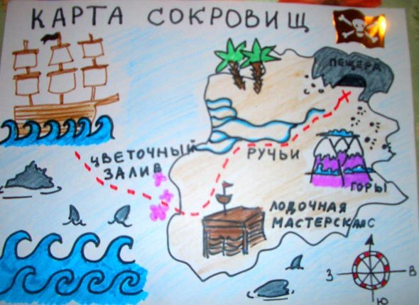
«Собираемся в поход»
Цель: развитие памяти, внимания, мышления.
Дети становятся в круг. Им предлагается собрать походный рюкзак. Можно предложить начать сборы с одежды. Первый ребенок говорит: «Я положил в рюкзак свитер». Второй говорит: «Я положил в рюкзак свитер, брюки». Третий: «Я положил в рюкзак свитер, брюки и плащ» – и т.д. Потом можно предложить детям собрать продукты, рассказать, какие животные им встретились по дороге, какие они увидели деревья, из каких цветов собрали букет.

«Волшебная мозаика»
Цель: развитие внимания, воображения, мелкой моторики.
Ребенку предлагается разорвать несколько цветных листов на мелкие кусочки. Перемешивать их не стоит: обрывки должны лежать в отдельных стопках. На альбомном листе ребенку предлагается сделать любой рисунок и, смазывая лист клеем, выложить его (рисунок) из порванных клочков. Цвета нужно распределить в соответствии с тем, что изображается. Например, елку выкладывать из зеленых кусочков, а солнышко – из желтых.

«Золушка»
Цели: развитие внимания, воображения, мелкой моторики, снятие напряжения, тревоги.
Перед ребенком выкладывают несколько горстей разной крупы (рис, гречка, пшено, а также фасоль и др.). Ему предлагают на листе бумаги сложить любую аппликацию в произвольной форме. После этого ребенок должен собрать использованные крупы в отдельные кучки.

Сара Ньюмен. Игры и занятия с особым ребенком. Руководство для родителей/
пер. с англ. Н.Л. Холмогоровой, - М.: Теревинф, 2004

